Miércoles
08
de Septiembre

Sexto de Primaria
Lengua Materna

Cómo escribir un cuento

Aprendizaje esperado: Lee, analiza y comparte textos del ámbito de Literatura.

Reflexiona sobre la producción de textos escritos y orales, y sobre la participación en eventos comunicativos del ámbito de Literatura.

Énfasis: Participa en una situación de comunicación oral o escrita.

Reflexiona sobre las características, funcionamiento y uso del lenguaje.

Conoce y valora la diversidad lingüística y cultural de los pueblos de nuestro país.

¿Qué vamos a aprender?

Repasaras los pasos para escribir un cuento, empezando por el tipo de cuento que deseas escribir, es decir, a qué subgénero pertenece.

Recordaras y practicaras el proceso de producción de un cuento.

Necesitaras tu cuaderno, libro de texto de Español de sexto grado, diccionario, lápiz o pluma para tomar nota.

https://libros.conaliteg.gob.mx/20/P6ESA.htm

¿Qué hacemos?

Esta semana la hemos dedicado a analizar y leer textos del ámbito de literatura.

Te voy a pedir que respondas en tu cuaderno las siguientes preguntas.
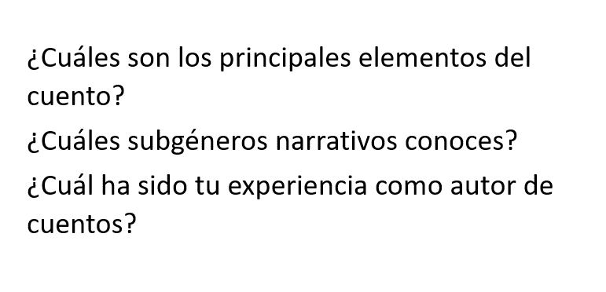
Empecemos. Érase una vez un mundo en donde ustedes, desde muy pequeños, han tenido acceso a un sinnúmero de cuentos surgidos de la imaginación de diferentes autores que crearon historias que provocaron en ustedes emociones o sentimientos como suspenso, alegría, miedo, molestia, buen humor, reflexiones o cuestionamientos.

Se lee literatura con muchos propósitos, como lo has visto en grados anteriores y en las dos sesiones recientes: entretenerse, conocer, analizar, y observar elementos relacionados, por ejemplo, con el género o subgénero, el autor, la época, y muchas cosas más, se escribe con diferentes fines. Al escribir cuentos, no sólo pones en juego tu creatividad sino también tus conocimientos sobre este tipo de texto y las diferentes posibilidades para construirlo.

Es importante recordar que los textos narrativos y en este caso el cuento, ha encontrado diferentes formas de expresión que algunos han agrupado en subgéneros porque abordan de una forma particular, los elementos de este tipo textual.

¿Recuerdas cuáles son? Son tema, anécdota, tiempo, lugar, trama, narrador, personajes, ambiente y, en ocasiones, el contexto social.

¿Qué te parece si repasas, en rasgos generales, qué es un cuento? Considera, como lo hemos mencionado, que no hay definiciones únicas, sino caracterizaciones que te permiten tener elementos comunes para trabajar.

Como sabes, es un texto que pertenece al género narrativo y se caracteriza por tener una extensión breve.

Algunos especialistas hicieron una clasificación sobre él, con base al número de palabras utilizadas; en ella, el cuento convencional utiliza de 2000 a 10,000 el cuento corto de 1000 a 2000 el cuento muy corto de 200 a 1000 y cuento ultracorto o micro relato menos de 200

Por el tema que tratan y las emociones o estados que buscan provocar en el lector, se dividen en subgéneros como: terror, misterio o policiaco, rosa, humor, ciencia ficción, entre otros. Sin olvidar que hay otras clasificaciones como las del público al que se dirigen: literatura juvenil, literatura infantil.

Pese a las diferencias que permiten sub clasificar a este tipo de texto narrativo, el cuento conserva elementos comunes sin importan el subgénero en que se ubique.
En relación con la estructura, los elementos constantes en el género son: inicio, desarrollo y cierre, aspectos que no se refieren o relacionan con el orden en que suceden los hechos, sino con elementos imprescindibles para construir la historia.

Un planteamiento que se ubica siempre al inicio, donde se presenta qué se va a contar a lo largo del texto, por ejemplo, podría iniciar con el final si así lo deseara el autor.

Un desarrollo, que se compone por la sucesión de hechos que hacen avanzar la historia y dan continuidad al planteamiento, éste no necesita presentarse en orden cronológico, puede correr de pasado a presente o dar saltos en el tiempo y el espacio, siempre y cuando permita comprender la historia y su evolución, si así lo define el autor.

Y un final, que representa la resolución del planteamiento; por ejemplo, según el orden de la sucesión de hechos, podría ser, por ejemplo, el inicio.

Existen finales de diversos tipos: abierto, el que queda a la imaginación del lector, cerrado, el que decide el autor; con múltiples posibilidades, donde el lector, a través de elecciones realizadas durante la lectura, opta por una conclusión.

Otros elementos fundamentales del cuento, que has revisado en diferentes momentos de tu trayecto académico son:

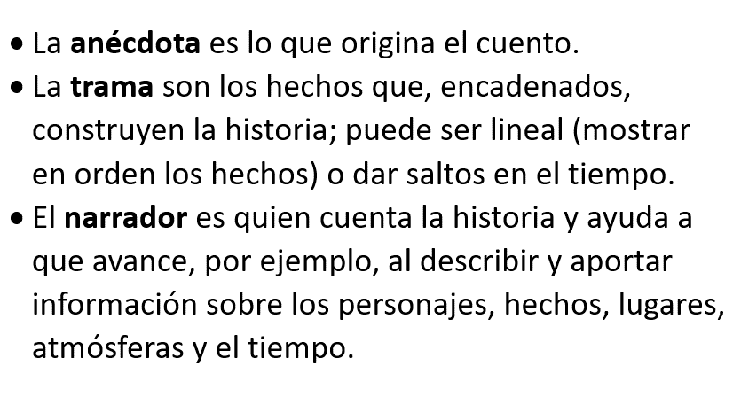

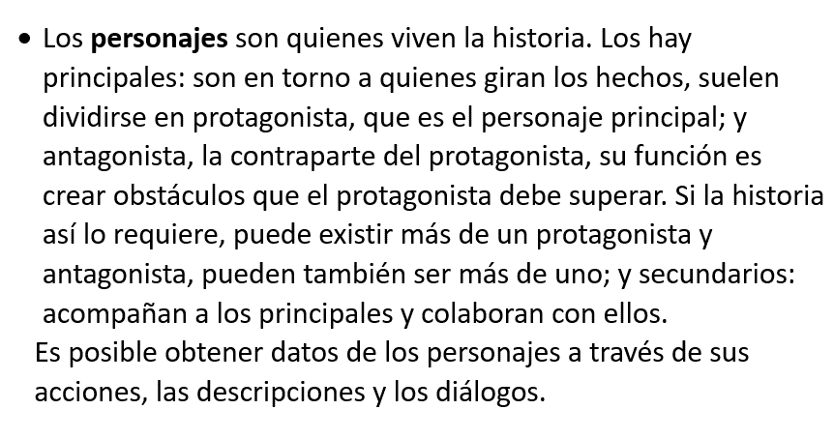
Es posible obtener datos de los personajes a través de sus acciones, las descripciones y los diálogos.

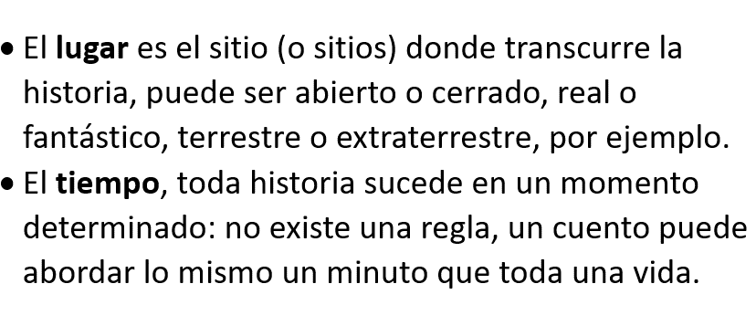

Empecemos con el subgénero FANTÁSTICO: Puede ocuparse de cualquier tema. tiene dos principales vertientes; en la primera, la anécdota, el tiempo, lugar y personajes construyen historias en espacios, momentos y con acciones y situaciones protagonizadas por seres inexistentes en el mundo real. En la segunda, un hecho fantástico rompe la cotidianidad de la historia que sucede en el mundo real y puede transformar uno o varios elementos de los textos narrativos, por ejemplo, a los personajes, el tiempo o el lugar.

El subgénero CIENCIA FICCIÓN: Se caracteriza porque se centra en temas y anécdotas vinculados con la ciencia y la tecnología, y en ambientes, anécdotas y personajes posibles gracias a los avances y desarrollo en estos campos, así como en su impacto en la vida de los seres de la Tierra, en cuanto al tiempo, suele ubicarse en el futuro, mientras que el lugar puede ser este u otro planeta.

El subgénero AVENTURA: Se caracteriza por narrar las acciones, peripecias y hazañas del protagonista que, generalmente, emprende un camino con una resolución, para él, imprevisible. El tema puede ser cualquiera, pero la anécdota se centra en el personaje y los peligros o retos que necesita superar.

Cuenta con uno o más antagonistas que tratan de impedir el logro de su misión, el lugar puede ser cualquiera, pero la trama y el tiempo suelen correr cronológicamente.

El subgénero de MISTERIO, por lo general, gira en torno a un enigma vinculado con algún tipo de delito.

Es frecuente que el protagonista sea un investigador de alguna agencia policiaca, privado, a alguien que circunstancialmente se ve en la necesidad de llevar a cabo ese papel; su propósito: resolver un misterio criminal.

El énfasis puede estar en el caso que se intenta aclarar o en un enigma con elementos sobrenaturales o de suspenso; sin embargo, la solución casi siempre surge al final.

En cuanto al lugar y el tiempo, suele emular el mundo real.

El subgénero de TERROR: Tiene el propósito principal de provocar el miedo del lector utilizando para ello diferentes recursos, como hechos sobrenaturales o catastróficos y/o personajes macabros o espeluznantes. Los temas pueden ser diversos, pues a todos se les puede dar un giro en este sentido.

En cuanto al lugar y el tiempo, no hay reglas; es decir, pueden suceder en cualquier espacio y momento.

El subgénero HISTÓRICO: Se construye con base en hechos históricos reales, por lo que el tema tiene que ver necesariamente con un personaje, hecho, proceso o periodo sucedido en el pasado, la anécdota puede sustentarse en algo real, pero, también, en una construcción imaginaria del autor sobre el tema abordado.

En cuanto al lugar y el tiempo, suelen situarse en el espacio y momento en que sucedieron los hechos, aunque se permite, lo mismo que en la construcción de los personajes, incluir elementos de ficción; es decir, imaginarios.

Esos son los principales, aunque existen otros, si deseas, en casa investiga cuáles son y completa esta propuesta. Comparte, si es posible, tus hallazgos con tu profesor y tus compañeros.

Con lo que hemos visto hasta este punto, copia el esquema y complétalo. Muéstralo a tu familia para verificar si incluyeron los elementos adecuados.

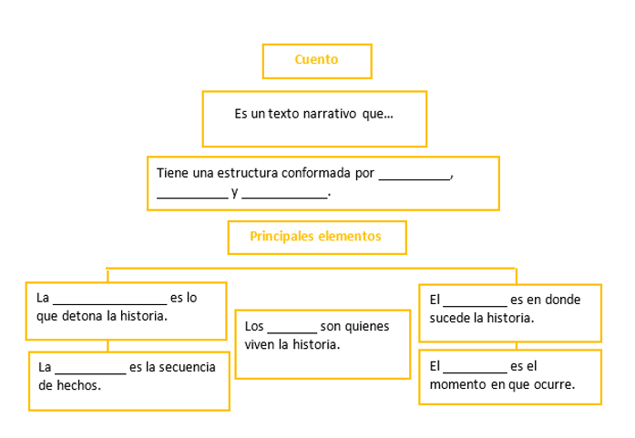

Al escribir cualquier tipo de texto, como sabes, es necesario seguir un número de pasos que juntos conforman el "Proceso de producción".

Primero el Propósito, ¿Qué voy a escribir? En este caso, un cuento del subgénero que elijas.

El segundo paso es identificar a los destinatarios, recuerda que no es lo mismo escribir un cuento de ciencia ficción, por ejemplo, para niños, que para adolescentes o adultos. El lenguaje, la historia y demás elementos del cuento, tendrán que irse complejizando conforme mayor es el público a quien lo dirigen.

El tercer paso es la planeación, que consiste en identificar, con base en el subgénero y los elementos del cuento, qué y cómo escribirás.

El cuarto paso es la redacción, con todos los pasos anteriores definidos, lo siguiente es echar a volar tanto la imaginación como tus conocimientos y a ¡escribir!

El quinto, sexto y séptimo pasos son: revisión, corrección y edición.

Llegó el momento de ejemplificar cómo harás esto. Para ello, elegí hacer una nueva versión, de Ciencia ficción, del microrrelato del autor guatemalteco, Augusto Monterroso, lo trabajaras en diversos momentos de este ciclo escolar por su versatilidad.

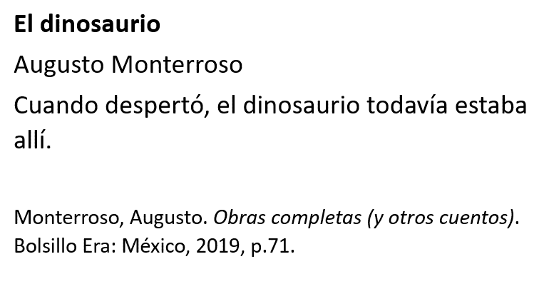

Seguirás los pasos del proceso de producción que acabas de revisar. Primero, ya definimos el propósito: escribir un cuento, en este caso, de Ciencia ficción; luego, determinamos los destinatarios que serán, para el ejemplo jóvenes y adultos, por lo que tanto el lenguaje como el tratamiento de los elementos del cuento deben resultar adecuados y atractivos para un público tan amplio. Haz lo mismo con tu cuento; es decir, define a quién quieres dirigirlo.

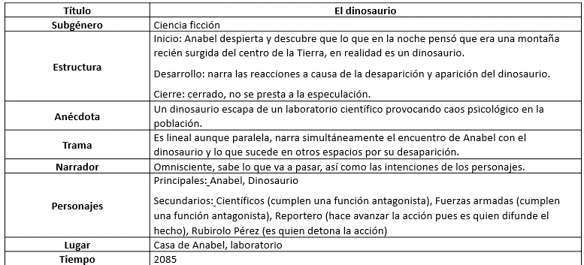

Lo siguiente es planear el cuento, se puede utilizar una tabla como la imagen, donde ya consideraste los elementos tanto del tipo textual, como del subgénero narrativo.

La tabla es una herramienta de gran ayuda para planificar. Lo siguiente, que aún es parte de la planeación, podría ser definir algunos elementos de la historia, considerando las características del subgénero elegido; utilizando recursos lingüísticos para describir personajes, escenarios, situaciones y crear efectos en el lector como: miedo, sorpresa, expectación.

Recuerda algunos de ellos:

- Adjetivación: Los adjetivos permiten al autor expresar cualidades y características de lugares, seres y objetos: “Érase una vez una niña de pueblo, la más preciosa que se pueda imaginar”.

- Enumeración: Es la enunciación de varios elementos, lo que favorece crear una imagen mental: entreteniéndose en recoger avellanas, correr detrás de las mariposas y en hacer ramos con las florecillas que encontraba.

- Comparación: Consiste en establecer relaciones de semejanza o parecido entre dos o más elementos: “…su madre estaba loca con ella y su abuela más loca todavía”.

- Metáfora: Es la sustitución de un elemento por otro con el cual tiene cierto parecido: “Astuto como zorro”.

- Hipérbole: Consiste en exagerar las características de un personaje, lugar o cosa: “… el compadre lobo, una fiera horrible, cruel y despiadada”.

Son recursos que has utilizado al escribir diversos tipos de textos en otros grados, estoy segura de que te resultó muy sencillo recordarlos.

Les recomiendo que para tener claro de cuáles echarás mano para escribir tu cuento, llena una tabla como la del ejemplo.

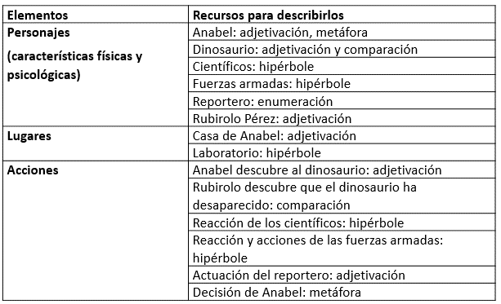

Al escribir recuerda que, sin importar el subgénero, las historias avanzan porque elementos como las descripciones hechas por el narrador, la interacción de los personajes, a partir de los diálogos, de secuencias de acción, que incluyen además del movimiento lo que no hacen los personajes, así como a lo que piensan y sienten; y la secuencia de hechos, trabajan como engranes que hacen funcionar la historia.

Además, recuerda que dos recursos valiosos para dar secuencia a la historia son los conectores temporales y las frases adverbiales.

Los conectores son palabras que unen a otras por medio del tiempo: pasado, presente o futuro, como: cuando, apenas, mientras, tan pronto como, en el instante en que, antes que, primero que, después que, entre otras. Mientras que las frases adverbiales son aquellas que compuestas por dos o más palabras, una de ellas es un adverbio, los de tiempo, muy útiles para narrar serían: hoy, ayer, anteayer, mañana, anoche, ahora, antes, después, luego, entonces, tarde, temprano, pronto, siempre, nunca, jamás, ya, mientras, aún, todavía, antaño, recientemente, recién.

Hasta aquí terminaría la planeación y, el siguiente paso del proceso, sería iniciar la escritura. Lo primero es el inicio del cuento, no olvides ponerle título.

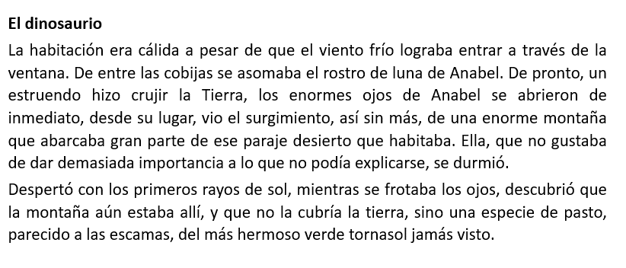

Al escribir, recuerda que cuando las repeticiones no se incluyen intencionalmente en un texto se consideran un error de redacción pues dificultan la lectura, para evitarlo, sustituyan los nombres propios por pronombres, busquen sinónimos en el diccionario y expresen con adjetivos las cualidades y características de lugares, seres y objetos.

Continua con el desarrollo. Recuerda utilizar la información que consignaste en tus tablas durante la planeación, así como los recursos lingüísticos que definiste para describir.

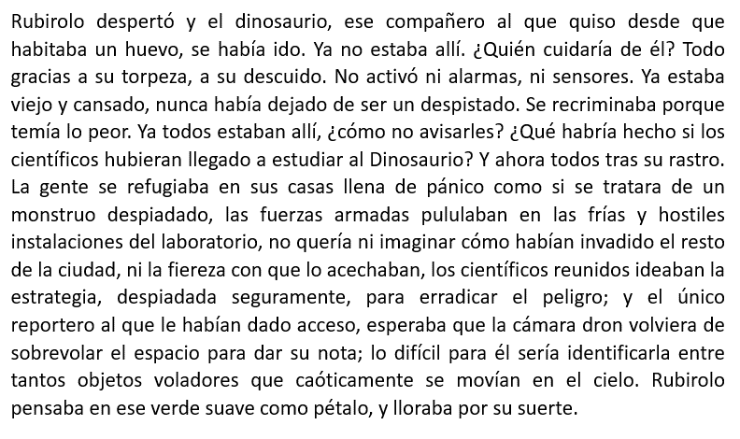

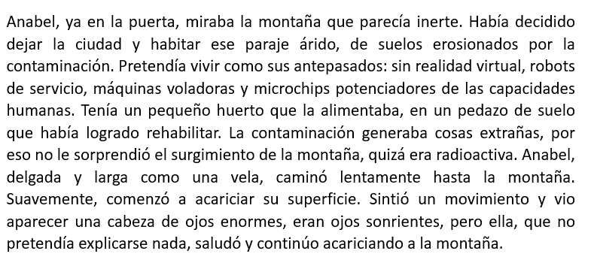

Por último, restaría escribir el final del texto. Utiliza tus tablas.

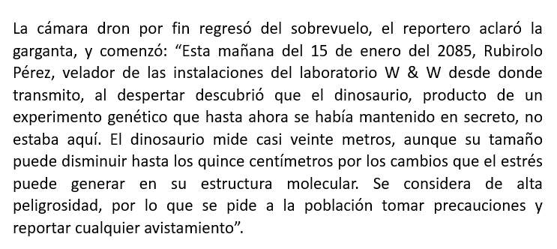

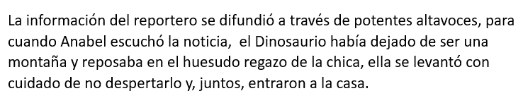

Deseo que escribas muchos cuentos para ti mismo y para compartir con otros.

Ya que concluiste el borrador, de acuerdo con el proceso de producción, el siguiente paso es la revisión del texto, puedes hacerlo tú mismo, aunque lo ideal es que alguien más te apoye en esta tarea pues, al no haber sido parte de la construcción, podrá tener una perspectiva más objetiva.
Es lo ideal y para hacerlo, puedes utilizar una rúbrica similar a la de tus libros de texto o como la que observas en la imagen.

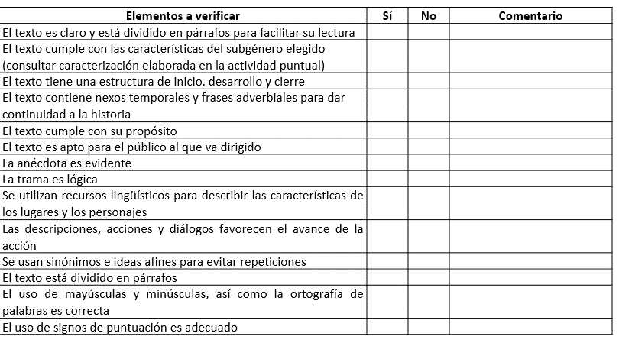

Con base en tus observaciones, o en las que te haya hecho alguien más, realicen la corrección de su texto. Pásenlo en limpio, ¡y listo para publicarse!

Recapitulando lo aprendido: En un cuento, no existen definiciones únicas, recordaste las características de algunos subgéneros, hablaste sobre recursos lingüísticos, hiciste un recorrido acerca del proceso de producción y leíste un cuento.

Si te es posible consulta otros libros y comenta el tema de hoy con tu familia. Si tienes la fortuna de hablar una lengua indígena aprovecha también este momento para practicarla y platica con tu familia en tu lengua materna.

¡Buen trabajo!

Gracias por tu esfuerzo.

Para saber más:

Consulta los libros de texto en la siguiente liga.
https://www.conaliteg.sep.gob.mx/primaria.html

